## 1.信息加工能力

### 测式：唐德斯辨别反应时（part 1）

**目的**：唐德斯辨别反应时测验用于测量测试者辨别刺激的反应时，属于信息加工能力最基本的知觉能力。  
**材料**：左右箭头。左右箭头都在屏幕中心的水平线上出现，左箭头只出现在左边，右箭头出现在右边。左右箭头各有三个位置，三个位置是对称的。如下图所示，其中每次只呈现一个箭头，六个虚线箭头表示六个可能出现的位置（虚线箭头实际并不显示出来）。



**流程**：测试者的任务是每次呈现一个箭头，每个箭头呈现500ms，呈现后消失。要求测试者立即按键判断，出现左箭头按左键，出现右箭头按右键。测试者可用鼠标左右键反应，也可用键盘按键反应（所有测试者统一即可）。按键后500ms出现下一个箭头。如果测试者在箭头消失后的2s内不按键，则呈现下一个箭头。所有箭头出现的顺序随机，但每个位置总共会出现5次。

**测验指标**：

1）反应时，即从箭头出现时开始计时，到测试者按键反应时结束，记录在此之间的时间。反应时的单位为毫秒，代表了信息加工的速度。

2）正确率，即平均正确的个数除以总个数。正确率代表了信息加工的准确性。

3）效率=反应时/正确率，这是信息加工能力的总指标，根据这个指标给测试者评价等级。

## 2.工作记忆能力

### 1）测式：数字广度测验（part 1）

**目的**：测量工作记忆的存储能力

**材料**：随机数字串，从3位数字开始，最多12位数字。

**流程**：每次呈现一串n个数字，如“153”，每串数字呈现1s，然后消失，要求测试者准确迅速的按顺序输入数字。如果输入正确，则呈现下一串数字，位数增加一位（n+1）。如果输入错误，则下次测试呈现比该位数少一位的数字（n-1）。如果减少一位后输入正确，则下次测试数字再增加至n。如果n个再错，则结束测验，工作记忆容量为测试位数减一位（n-1）。 如果原来的对，则增加一位。（基本逻辑是，对了增加，错了减少。减少后对了增加至原来的，再错则结束。即同一位数累计错两次结束。工作记忆容量为错两次的位数减一个。）

**测验指标**：数字位数

### 2）测式：数字记忆测试（part 2）

**目的**：测量工作记忆的执行功能  
**材料**：0-9数字。

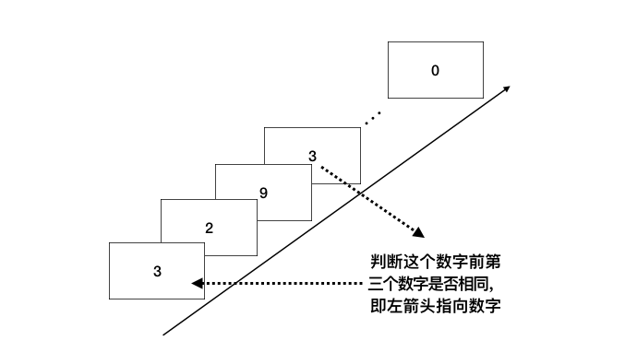

**流程**：每次呈现一个数字，任务是迅速准确的判断当前数字和该数字前面的第三个数字是否相同。共28次数字（测试者需要做25次判断），每个数字最多呈现2秒，如果测试者在2秒内不按键，则出现下一个数字。如果按键，数字则立即消失。相同和不相同的比例为1：4。具体序列中的数字见下表。

**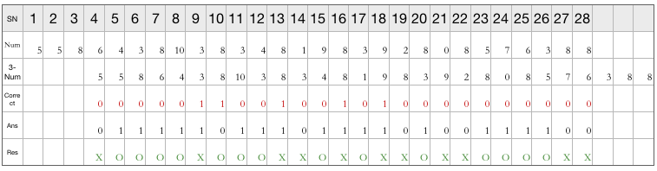**

**测验指标**：正确率，即正确的比例 。计分方式如上图所示。Num是当前呈现的数字，3-Num是要判断的数字（即记忆中的数字），比如当前到了第四个数字，需要比较当前数字6和第一位数字5是否相同。正确率=判断正确的次数/25。

## 3.空间能力

### 测试：空间定向任务（part 3）

**目的**：空间能力是测验空间中参照系的选择转换及路径导航的能力，但考虑到大多数空间测验是基于虚拟现实及真实导航的，本测验采用了平面测试，主要测量通过对空间中物体方向的把握和控制。

**材料**：实验基本刺激为红色（red moving dot）和蓝色（blue moving dot）两个运动方点，方点直径0.5cm，起始状态为两个运动方点离目标距离20cm，目标为直径1cm 的黑色方点（Target），两个运动方点的起始运动方向与能够达到目标的正确方向有90 度夹角，两个运动方点的运动速度保持在相同的1.5 cm/s 匀速连续运动中。如果不对运动方点加以控制，它们就会在10 － 20s 后行进到屏幕边缘并消失。

**流程**：测验者通过鼠标点击屏幕上方左偏右偏箭头（Course arrows）来控制运动方点的运动方向(见示意图) 。有两组箭头，位于中间的中心箭头（Central arrow）表示控制的是相应的同色方点，其方向表示当前该色运动方点的运动方向; 每组箭头中的左偏右偏两个箭头表示用来控制运动方点方向的，每点击一次，运动方点就依据当前运动方向方向偏10度，再继续运动。这种箭头展示以及其功能在每个试验中是不变的。测验者需要对两个运动方点的运动状态进行估计并确定首先控制那个方点，然后继续对两个运动方点进行权衡与控制，以使两个方点离目标点更近、更准。一共有13 次试验，前4次是练习实验，后9次是正式实验（修改为1次练习，6次正式）。每个试验持续时间为20s，即在20s 后运动方点将停止运动保持终点状态。电脑自动记录两个方点的终点到目标的方向偏差、距离及测试者的反应潜伏、反应频率、投入时间。

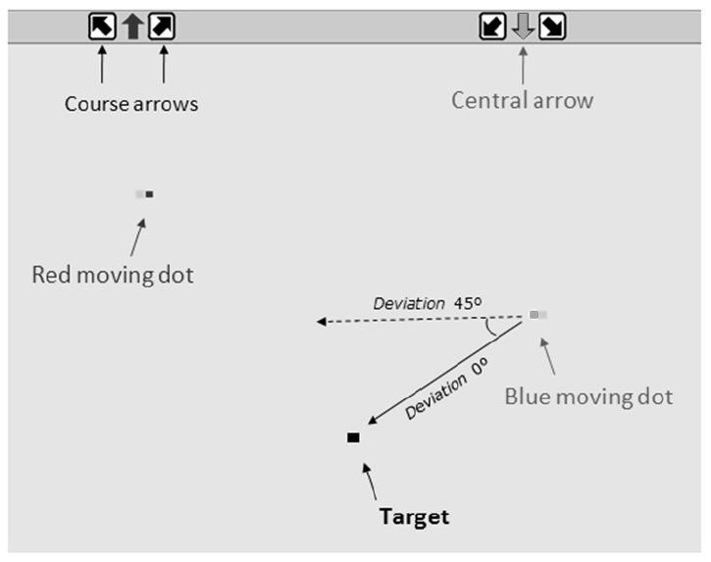

**测试指标**：（评价等级方法）

1）方向偏差，即测试到20s终止时，运动方点的最终运动方向和运动方点的位置和目标连线所形成的夹角（图中Deviation 0°为正确的路线，图中Deviation 45°为最终的运动方向，二者的夹角就是方向偏差）。多次方向偏差求平均数。方向偏差越小代表空间定向方位越精确。

2）距离偏差，即两个运动方点的最终位置离目标的距离之和（分别计算每个运动方点的距目标位置的二维平面距离，再求和）。多次距离偏差求平均数。距离越小代表空间定向位置越精确。

3）反应潜伏期，即从客体运动开始到测验者开始反应之间的时间间隔，反应潜伏期单位为毫秒，代表空间定向速度。

4）反应频率，即测验者的点击频率，个体平均每分钟点击的次数，单位为次/分，代表空间定向频率。

5）投入时间，即测验者从开始任务到完成整个任务所用的时间，投入时间单位为毫秒，代表空间定向的总速度。

空间能力：这项测试中最主要的指标是“距离偏差”，如果要选一个值，可用这个值作指标。

## 4.表象能力

### 测试：表象旋转测验（part 1）

**目的**：表象是当前不存在的物体或事件的一种知识表征。表象能力属于一种基本的能力，反应对事物间接的反应。该测量心理表象操作，该测验主要考察个体对空间旋转后的物体的辨认能力。  
**材料**：由个小方块连接起来组成的手柄形图形构成，共24个。其中一个是原图，每种原图沿XYZ轴中的任意两个轴旋转两次。所以共有72个。每次出现五个图形，其中三个是同一个手柄形图形，两个不是，这两个是相似的手柄形图形，但构型和那一个目标图形不同。

**流程**：第一个为标准图, 后面四个中有两图为标准图旋转一定角度后的结果可以重合, 另二个是标准图镜像旋转的结果无法重合,要求测试者选出可以重合的两个选项。

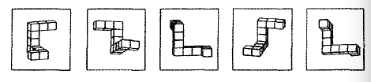

**测试指标**：

1）反应时，即从每题开始呈现时计时，到测验者选择按键进入下一题停止。代表心理旋转的速率。

2）正确率，即两题都做对的数目占总题数的百分比。

3）效率=反应时/正确率，这是心理旋转能力的总指标，根据这个指标给测试者评价等级。

## 5.思维转换能力

### 测试：任务切换测试（part 1）

**目的**：现在环境是一个复杂的环境，人面临的问题不单单是完成一个单一任务，有时候需要完成多个任务，而在多个任务之间需要来回转换。此时，需要通过任务-转换测试测量出人的思维转换能力。观察者在两个或两个以上的简单认知任务之间进行转换，比较其重复任务和转换任务执行结果的差异。与重复任务相比，观察者完成转换任务时的反应时要长，错误率高。这同时也考察了观察者的认知灵活性。  
**材料**：8个数字，4个偶数字（2、4、6、8），4个奇数字（1、3、7、9），每次呈现一个数字。

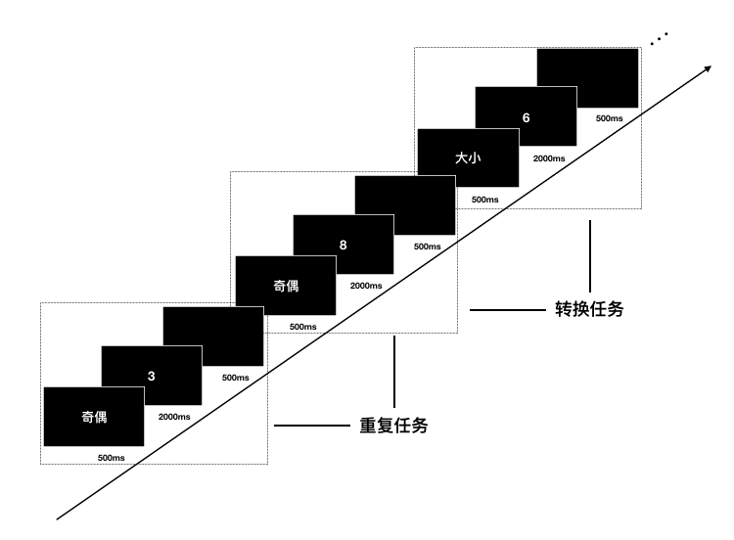

图 实验示意图

**流程**：总的实验流程为，首先要求测试者对数字作奇偶分类或者大小分类,尽快反应。每次数字出现之前，先出现一个提示信息，“奇偶”代表接下来要对数字进行奇偶分类，“大小”代表接下来要判断该数字是大于5还是小于5。提示信息呈现1秒，之后呈现数字，测试者按键后数字消失。**之后黑屏1秒**，呈现下一提示信息。前一个和后一个数字都为奇偶（或大小）判断时，为重复任务，前一个和后一个数字的判断类型不同时为转换任务。100次判断中，80次为重复任务，20次为转换任务，不会有两个转换任务连续出现。

奇偶判断，奇数按鼠标左键，偶数按鼠标右键。

大小判断，大于5按鼠标左键，小于5按鼠标右键。

**测试指标**：

1. 转换代价：转换任务的平均反应时-重复任务的平均反应时（只计算正确判断的反应时），代表思维转换的速度。转换任务的平均正确率-重复任务的平均正确，代表思维转换的基本能力。
2. 思维转换能力：转换任务E值-重复任务E值，E值=反应时/正确率（需要注意，此处E值越大，说明转换的效率越低）

## 6.逻辑推理能力（http://www.xinli001.com/ceshi/1631/start）

### 测试： 瑞文推理测验 （part 1）

**目的**： 逻辑推理能力是一种基本的能力，反应的是测验者的辨别事物之间关系的能力。本测验采用瑞文推理测验，该测验以[智力](https://baike.baidu.com/item/%E6%99%BA%E5%8A%9B" \t "_blank)的[二因素理论](https://baike.baidu.com/item/%E4%BA%8C%E5%9B%A0%E7%B4%A0%E7%90%86%E8%AE%BA" \t "_blank)为基础，主要测量一般因素中的推理能力，即个体作出理性判断的能力。  
**材料**：瑞文图形推理题

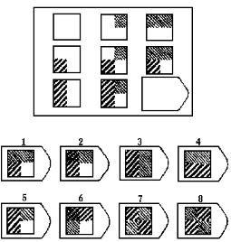

**流程**：测试者的任务是观察题目，从以下多个选项中勾选正确答案。每次显示一道题目，点击任何一个选项都会切换到下一题。作答时间没有限制。

**测试指标**：

1）总分，根据测验结果的得分，计算出总分数。总分数代表侧着这的逻辑推理能力。

## 7.动手操作能力

### 测试： 镜像画图测试（part 1）

**目的**：动作操作能力反应测验者的动作协调能力。根据测验者在完成过程中的犯错误次数反应测试者的动作稳定性。  
**材料**：左右镜像/对称图形，左侧可见，无效性右侧不可见。右侧标记处（红点）起点位置。如下面两幅图中上图所示，左右镜像都为五角星，其中左侧的五角星可见，右侧红点可见。但实际的情况如下面两幅图中下图所示，右侧灰色区域不可见，同时右侧灰色的五角星也不可见。右侧灰色五角星的宽距离比左侧的大。

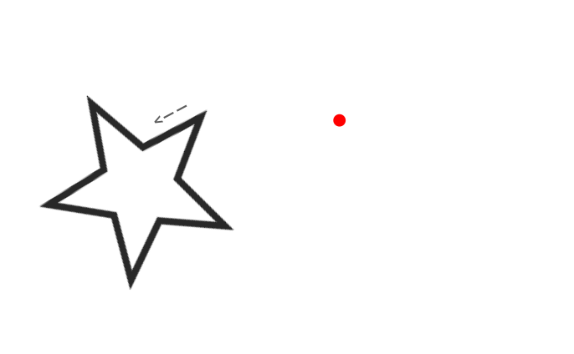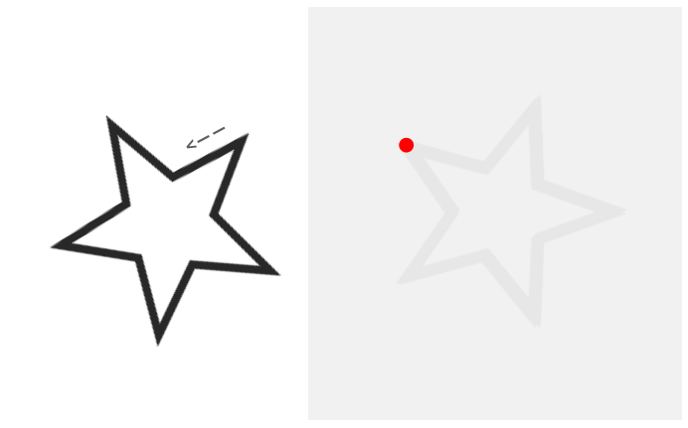

**流程**：测试着的任务是想象左侧五角星对称位置，并在右图中沿着想象轨迹移动绘制五角星。测试者被告知左右镜像对称，他需要将鼠标移动至对称图形的起点，即图中红点，然后点击一下。按测试者的想象右侧灰色五角星，然后按左图中虚线箭头的镜像方向移动鼠标，绘制镜像五角星，此时镜像五角星不可见。测试者移动过程中如果碰壁会出现错误提示，并增加记录。记录在左上角出现。全部完成后弹出提示结束该项测试。

**测试指标**：

1）完成时间，即测试者从进入镜画仪开始计时，到测试者绘制完成后自动结束，记录在此之间的时间。反应时的单位为毫秒，代表了动作操作能力的完成速度。

2）碰壁次数，即每次测试者碰撞右侧灰色五角星边缘的总次数，单位是次。代表了动作操作能力的稳定性。

3）动手操作能力：完成时间和碰壁次数都是比较重要的指标，如果只能使用一个值的话，可以将碰壁次数换算为一个时间长度T。如果一个人碰壁次数为n，则，最终成绩=完成时间+n\*T。

这个T的大小会受到测试程序的影响（比如五角星的大小、宽度等等），所以在不同的测试机器上会有一些变化。我这里先给你们一个参考值，按照资料中的测试结果，学生们平均完成时间大约80秒，平均碰壁次数约17次，每次碰壁大约可以折合为5秒。举个例子，如果一个人，花了1分钟完成测试，碰壁10次，那么，他的最终成绩为60+10\*5=110秒。如果你们实际测试后有较大出入，可以再做调整。

## 8.语言能力

### 测试： 语言能力测验（part 1）

**目的**： 语言能力包括词汇的辨别，语序的推理等。本测试通过十道基本语言理解题，测验出学生的语言理解能力。  
**材料**： 10道语文选择题（题目暂未改动）。如图所示。

**流程**： 测试者的任务是观察题目，勾选a b c d完成作答。每次显示一道题目，点击任何一个选项都会切换到下一题。作答时间没有限制。

**测试指标**：

1）分类题目的正确率，即每种不同类型的题目的正确的个数比上该类总的个数，代表测验者该能力的分数

2）题目总的正确率，即所有题目的正确个数比上总题目数，代表测验者语言理解理解能力。

## 9.数学能力

### 1）测试： 数学运算比较（part 1）

**目的**： 运算能力和比较能力是两种最基本的数学能力。本测试通过口算加减乘除混合运算，可以测验出学生对数的基本运算能力。  
**材料**：加减混合比较，如52+3-23 \_\_ 34+53-29 ；乘除混合比较，如6\*7/2 \_\_ 7\*9/3；加减乘除混合比较，如(2+4)\*3/2 \_\_ 5\*4-(8+3)。每种两题，共6题。每题示例如图所示，上面显示算式，下面显示选项。

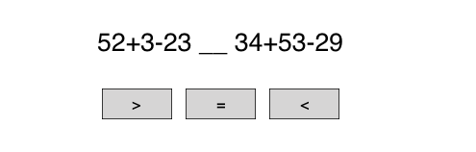

**流程**： 测试者的任务是口算左右的算式，口算完成后记忆左右算式的数值。然后测试者比较左右算式数值的大小，并完成选择判断。测试者需要点击图标选择结果，选择完成后显示下一题。每次呈现一道题目。

**测试指标**：

1）反应时，即从当题出现开始计时，到测试者点击完成选择判断时结束，记录在此之间的时间。反应时的单位为毫秒，代表了数学运算比较的速度。

2）正确率，即平均正确的题数除以总题数。正确率代表数学运算比较的准确性。

3）效率=反应时/正确率，这是数学运算比较的总指标，根据这个指标给测试者评价等级。

### 2）测试： 数学推理（part 2）

**目的**： 数的逻辑关系是另一种基本的数学能力，代表对数字关系的理解。本测验通过观察数列推理出空格位置应填的数字，从而测量学生对数字关系的理解。  
**材料**： 如3，6，9，？，15 。如2，5，9，14，20，？。每题示例如图所示，上面显示序列，中间显示输入，下部显示按钮。其中点击中间灰色区域会弹出数字输入框。

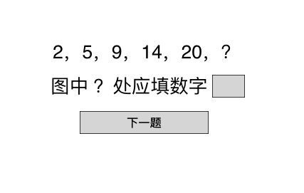

**流程**： 测试者的任务是观察序列，推理出？号位置应填的数字。点击灰色区域输入数字，点击下一题完成本题作答。点击之后，呈页面切换至下一道题。

**测试指标**：

1）反应时，即从当题出现开始计时，到测试者点击下一题时结束，记录在此之间的时间。反应时的单位为毫秒，代表了数学推理的速度。

2）正确率，即平均正确的题数除以总题数。正确率代表数学推理的准确性。

3）效率=反应时/正确率，这是数学推理的总指标，根据这个指标给测试者评价等级。

## 10.组织管理能力

### 测试： 组织管理能力测验（part 1）

**目的**： 组织管理能力是为了有效地实现目标，灵活地运用各种方法，把各种力量合理地组织和有效地协调起来的能力。本测验通过问卷的方式，计算出该测试者的组织管理能力平均分，进而确定其组织管理能力的常模位置。

**材料**： 组织管理能力测验（暂未改动）。

**流程**：测试者的任务是观察题目，勾选a b c d完成作答。每次显示一道题目，点击任何一个选项都会切换到下一题。作答时间没有限制。

**测试指标**：

1）平均分，即测试者在组织管理能力测验中的平均得分。代表该测验者的组织管理能力的强弱。

2）常模位置，即测验者在常模比例中所占的位置。代表测验者组织管理能力的相对水平。

## 11.人际交往能力

### 测试： 中学生人际交往能力问卷（part 1）

**目的**： 人际交往能力是中学生在人际交往行为中的表现。根据中学生的选择，测量出人际交往的平均分，通过将个人平均分和总体平均分比较，确定该测验者的人际交往水平在常模中的位置。  
**材料：人际关系心理诊断量表**

**流程**：测试者的任务是观察题目，勾选“是”或“否”完成作答。每次显示一道题目，点击任何一个选项都会切换到下一题。作答时间没有限制。

**测试指标**：见问卷计分规则与结果解释

## 12.美术能力

### 测试： 空间比例判断（part 1）、艺术想象（part 2）、色彩对比（part 3）

**目的**： 美术能力的基本能力包括比例判断，结构判断和颜色判断。本测验测量测验者对空间比例比例判断，对结构合理判断，色彩判断的能力。综合起来就是美术能力。  
**材料**： 6道比例判断题，1道布局合理题，18道色彩对比题（暂未改动）

**流程**：

1）比例判断题，测试者的任务是观察题目，勾选a b c d完成作答。每次显示一道题目，点击任何一个选项都会切换到下一题。作答时间没有限制。

2）结构合理判断题，测验者的任务是观察题目，找出题目中不合理的空间布局的个数，并完成相应个数的选择。作答时间为180秒。

3）色彩判断，测试者的任务是从底部两个颜色相近的色块中选出于图中颜色一致的色块。作答时间没有限制。

**测试指标**：

1）类型正确率，即每种类型的题型的正确率，代表测试者相应的基本能力。

2）总正确率，即所有题目总的正确率，代表测试者的平均美术能力。三种类型的题目在总权重中所占的百分比是一致的。

空间比例判断：

1）空间能力：这项测试中最主要的指标是“距离偏差”，如果要选一个值，可用这个值作指标。

2）思维转换能力：转换任务E值-重复任务E值，E值=反应时/正确率（需要注意，此处E值越大，说明转换的效率越低）

3）动手操作能力：完成时间和碰壁次数都是比较重要的指标，如果只能使用一个值的话，可以将碰壁次数换算为一个时间长度T。如果一个人碰壁次数为n，则，最终成绩=完成时间+n\*T。

这个T的大小会受到测试程序的影响（比如五角星的大小、宽度等等），所以在不同的测试机器上会有一些变化。我这里先给你们一个参考值，按照资料中的测试结果，学生们平均完成时间大约80秒，平均碰壁次数约17次，每次碰壁大约可以折合为5秒。举个例子，如果一个人，花了1分钟完成测试，碰壁10次，那么，他的最终成绩为60+10\*5=110秒。如果你们实际测试后有较大出入，可以再做调整。

组织管理能力可以用总得分（即所有题的得分之和）作为每个人的成绩。